Приложение

УТВЕРЖДЕНА

постановлением Правительства
Кировской области
от 27.01.2026 № 19-П

РЕГИОНАЛЬНАЯ ПРОГРАММА
Кировской области «Укрепление общественного здоровья и формирование здоровьесберегающей среды» на 2026 – 2030 годы

Паспорт региональной программы Кировской области «Укрепление общественного здоровья и формирование здоровьесберегающей среды» на 2026 – 2030 годы
Наименование Региональной программы | региональная программа Кировской области «Укрепление общественного здоровья и формирование здоровьесберегающей среды»  Кировской области на 2026 – 2030 годы
Срок реализации Региональной программы | 2026 – 2030 годы
Разработчик Региональной программы | Правительство Кировской области
Соисполнители Региональной программы | министерство здравоохранения Кировской области,  министерство внутренней политики Кировской области,  министерство образования Кировской области,  министерство социального развития Кировской области,  министерство спорта Кировской области, министерство культуры Кировской области,  министерство молодежной политики Кировской области,  министерство промышленности, предпринимательства и торговли Кировской области,  министерство транспорта Кировской области,  министерство сельского хозяйства и продовольствия Кировской области, министерство информационных технологий и связи Кировской области,  управление массовых коммуникаций Кировской области,  органы местного самоуправления муниципальных образований Кировской области
Цель Региональной программы | Увеличение доли граждан, ведущих здоровый образ жизни, к 2030 году в 1,5 раза
Задачи Региональной программы | - Проведение информационно-коммуникационной кампании, направленной на формирование приверженности граждан к здоровому образу жизни.  - Внедрение новой модели центров здоровья для взрослых.  - Разработка и внедрение муниципальных программ укрепления общественного здоровья в муниципальных образованиях Кировской области.  - Разработка и внедрение корпоративных программ укрепления здоровья работающих на территории Кировской области  - Создание здоровьесберегающей среды, способствующей ведению населением Кировской области здорового образа жизни в рамках реализации муниципальных и корпоративных программ укрепления здоровья
Целевые индикаторы и показатели Региональной программы | 1. Доля граждан, ведущих здоровый образ жизни (процент);  2. Потребление алкогольной продукции на душу населения (в литрах этанола);  3. Распространенность курения табака в возрасте 18 лет и старше (процент);  4. Доля граждан с факторами риска, выявленными в результате профилактических осмотров и диспансеризации, прошедших углубленное профилактическое консультирование в центрах здоровья (процент);  5. Доля граждан, для которых центрами здоровья разработаны индивидуальные программы по ведению здорового образа жизни (процент);  6. Доля граждан, прошедших углубленное профилактическое консультирование в центрах здоровья, которым рекомендованы индивидуальные программы здорового питания (процент)  7. Число муниципальных образований, внедряющих обновленные муниципальные программы укрепления общественного здоровья, единиц  8. Число предприятий с численностью сотрудников 250 человек и более, внедряющих обновленные корпоративные программы укрепления здоровья работающих, единиц
Объемы финансового обеспечения реализации Региональной программы | Консолидированный бюджет субъекта Российской Федерации:  2026 год – 2 747,4 тыс. руб.,  2027 год – 1 856,6 тыс. руб.,  2028 год – 808,9 тыс. руб.  Выполнение задач и достижение результатов Региональной программы будет осуществляться в рамках финансового обеспечения полномочий областных государственных учреждений, бюджетов муниципальных образований Кировской области, а также деятельности подведомственных учреждений (по согласованию)
Ожидаемые результаты Региональной программы | Увеличение доли граждан, ведущих здоровый образ жизни, с 8,4% в 2026 году до 10,5% к концу 2030 года;  Снижение распространенности курения табака в возрасте 18 лет и старше (процент)» с 18,67% в 2026 году до 16,85% к концу 2030 года;  Снижение потребления алкогольной продукции на душу населения с 12,3 литров в 2026 году до 11,75 литров к концу 2030 года  Увеличение доли граждан с факторами риска, выявленными в результате профилактических осмотров и диспансеризации, прошедших углубленное профилактическое консультирование в центрах здоровья с 20% в 2026 году до 60% к концу 2030 года;  Увеличение доли граждан, для которых центрами здоровья разработаны индивидуальные программы по ведению здорового образа жизни с 20% в 2026 году до 95% к концу 2030 года;  Увеличение доли граждан, прошедших углубленное профилактическое консультирование в центрах здоровья, которым рекомендованы индивидуальные программы здорового питания с 20% в 2026 году увеличится до 95% к концу 2030 года.  Увеличение числа муниципальных образований, внедряющих обновленные муниципальные программы укрепления общественного здоровья с 12 в 2026 году до 45 к концу 2030 года.  Увеличение числа предприятий с численностью сотрудников 250 человек и более, внедряющих обновленные корпоративные программы укрепления здоровья работающих, с 10 в 2026 году до 70 к концу 2030 года.
- Общая характеристика демографических показателей Кировской области
Численность населения Кировской области 01.01.2025 составила
1 120 412 человек, в том числе городского населения – 884 274 человека (78,9%), сельского населения – 236 138 человек (21,1%). Более 40% населения региона проживает в административном центре Кировской области – г. Кирове.
Численность трудоспособного населения Кировской области –
607 112 человек (54,2%). Плотность населения – 9,31 человека на один кв. километр.
Особенностями региона являются значительная площадь территории Кировской области (120 374 кв. километра), ее звездчатая форма с наличием местностей, значительно удаленных от административного центра Кировской области (г. Кирова), и населенных пунктов с недостаточно развитой дорожной сетью.
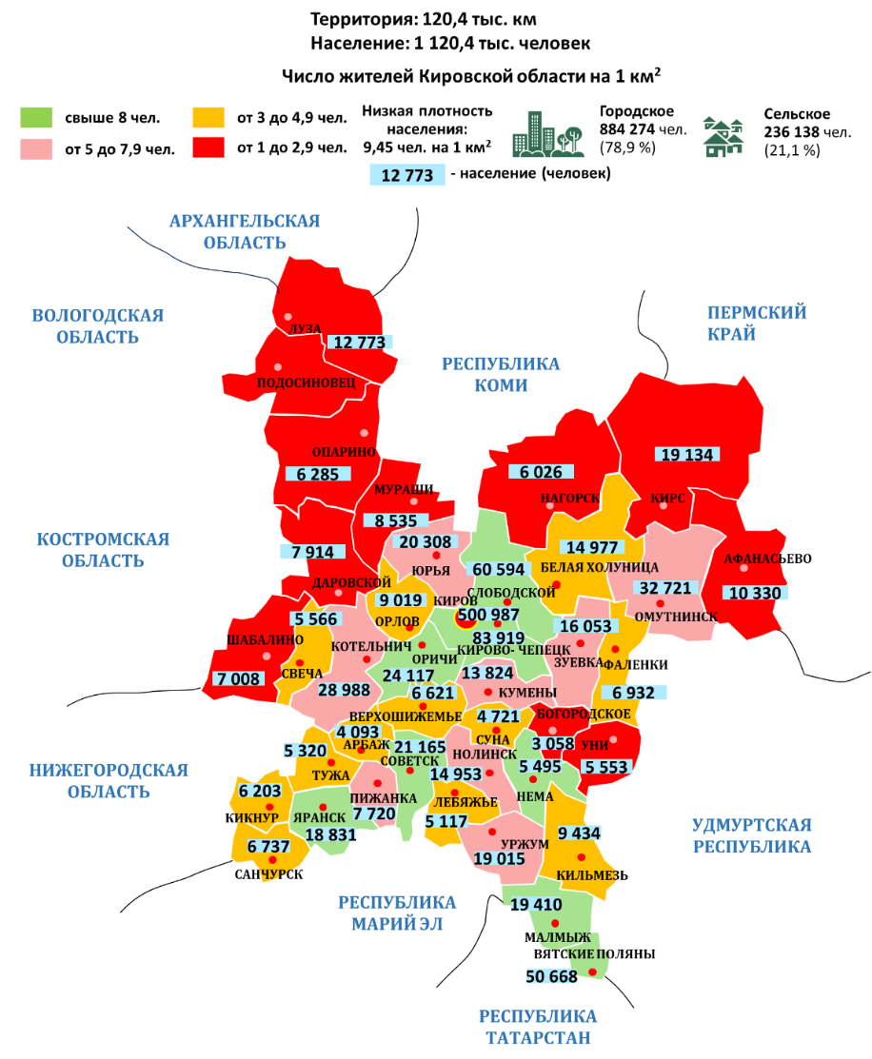
Протяженность территории Кировской области с севера на юг –
547 километров, с запада на восток – 527 километров. Расстояние
от административного центра Кировской области (г. Кирова) до г. Москвы
896 километров. Численность населения Кировской области представлена на рисунке 1.

Рис. 1. Численность населения Кировской области
Кировская область входит в состав Приволжского федерального округа и включает в себя 286 муниципальных образований. В состав Кировской области входит 4 238 населенных пунктов, в том числе 18 городов,
40 поселков городского типа, 4 180 сельских населенных пунктов.
Кировская область располагается на границе Поволжья, Урала
и Русского Севера и является одной из крупнейших областей в Нечерноземной зоне Российской Федерации. Это единственный регион, который граничит с девятью субъектами Российской Федерации. На юге Кировская область граничит с Республикой Татарстан и Республикой Марий Эл, на западе –
с Вологодской, Костромской и Нижегородской областями, на севере –
с Архангельской областью, Республикой Коми, на востоке – с Пермским краем, на юго-востоке – с Удмуртской Республикой.
Уникальное географическое расположение Кировской области
обеспечивает возможность для активного развития кооперации
и интеграционных связей в экономике, финансовой и социальной сферах.
Особенностью Кировской области является сложившаяся система расселения населения, связанная в основном с большой площадью территории Кировской области, низкая плотность населения на значительной части территории Кировской области и большие расстояния между населенными пунктами региона.
Численность населения Кировской области на 01.01.2025 в динамике представлена в таблице 1 (данные Федеральной службы государственной статистики).
Таблица 1
Год  проведения  мониторинга | Численность населения Кировской области, человек |  |  | Доля в общей численности населения Кировской области, процентов
Год  проведения  мониторинга | всего | в том числе
Год  проведения  мониторинга | всего | городское | сельское | городское | сельское
2023 год | 1 138 112 | 891 429 | 246 683 | 78,3 | 21,7
2024 год | 1 129 935 | 889 274 | 240 804 | 78,7 | 21,3
2025 год | 1 120 412 | 884 274 | 236 138 | 78,9 | 21,1

Возрастно-половой состав населения Кировской области
(на 01.01.2025) представлен в таблице 2 (данные Федеральной службы государственной статистики).

Таблица 2
Возраст, лет | Численность населения Кировской области, человек
Возраст, лет | всего | в том числе
Возраст, лет | всего | мужчины | женщины
0 – 4 | 42 222 | 21 740 | 20 482
5 – 9 | 62 745 | 31 955 | 30 790
10 – 14 | 68 701 | 35 271 | 33 430
15 – 19 | 59 817 | 30 222 | 29 595
20 – 24 | 48 820 | 25 108 | 23 712
25 – 29 | 41 826 | 21 737 | 20 089
30 – 34 | 56 762 | 28 774 | 27 988
35 – 39 | 90 032 | 44 916 | 45 116
40 – 44 | 92 340 | 45 210 | 47 130
45 – 49 | 84 234 | 40 253 | 43 981
50 – 54 | 74 164 | 34 701 | 39 463
55 – 59 | 67 210 | 29 992 | 37 218
60 – 64 | 88 356 | 37 904 | 50 452
65 – 69 | 93 491 | 36 643 | 56 848
70 – 74 | 71 317 | 25 305 | 46 012
75 – 79 | 39 787 | 12 674 | 27 113
80 – 84 | 16 321 | 3 799 | 12 522
85 – 89 | 16 673 | 3 278 | 13 395
90 – 94 | 4 705 | 771 | 3 934
95 – 99 | 812 | 130 | 682
100 и старше | 77 | 12 | 65
Итого | 1 120 412 | 510 935 | 610 017

Демографические показатели Кировской области (на 01.01.2025)
представлены в таблице 3.
Таблица 3
Наименование демографического показателя | Отчетный период
Наименование демографического показателя | 2022 год | 2023 год | 2024 год
Рождаемость, случаев на 100 тыс. населения | 782,8 | 745,2 | 703,2
Смертность, случаев на 100 тыс. населения | 1 658,4 | 1 508,3 | 1 611,9
Естественный прирост | - 875,6 | -763,1 | -908,7
В динамике за последние 5 лет отмечается снижение показателя общей смертности на 9,8%.
- Анализ показателей, структуры и причин смертности в Кировской области
Информация о смертности населения представлена в таблице 4.

Таблица 4
Наименование муниципаль-ного образования Кировской области | Общая  смертность,  на 1 тыс.  человек  населения |  | Смертность  в трудо-способном возрасте, на 100 тыс. человек  населения |  | Смертность от болезней системы  кровообращения,  на 100 тыс. человек  населения |  | Смертность от злокачествен-ных ново-образований, на 100 тыс. человек населения |  | Смертность от болезней органов  дыхания,  на 100 тыс.  человек  населения |  | Смертность от эндокринных  заболеваний, на 100 тыс. человек  населения
 | 2022 | 2023 | 2022 | 2023 | 2022 | 2023 | 2022 | 2023 | 2022 | 2023 | 2022 | 2023
Всего | 16,6 | 15,1 | 636,6 | 658,0 | 755,7 | 661,2 | 227,8 | 237,8 | 130,5 | 88,4 | 71,8 | 75,9

Основную долю в структуре общей смертности в Кировской области
в 2024 году составляла смертность от болезней системы кровообращения (далее – БСК) – 43,9%, так же, как и в 2023 году (43,8%). Смертность населения Кировской области от новообразований (в том числе злокачественных) в структуре смертности населения стабильно занимает второе место.
В 2024 году значение показателя смертности от новообразований (в том числе злокачественных) составило 237,4 случая на 100 тыс. человек населения, что ниже, чем в 2023 году (241,9 случая на 100 тыс. человек населения).
- Анализ заболеваемости хроническими неинфекционными заболеваниями
Информация о заболеваемости хроническими неинфекционными заболеваниями (далее – ХНИЗ) в разрезе муниципальных образований за 2024 год представлена в таблице 5.
Таблица 5

Наименование муниципального образования Кировской области | Первичная заболеваемость, случаев на  100 тыс. человек населения | Болезни системы кровообращения, случаев на  100 тыс. человек населения | Злокачественные новообразования, случаев на  100 тыс. человек населения | Болезни органов дыхания, случаев на  100 тыс. человек населения | Сахарный диабет, случаев на 100 тыс. человек населения
Арбажский муниципальный округ | 355,9 | 585,2 | 65,4 | 157,0 | 84,9
Афанасьевский муниципальный округ | 621,7 | 392,2 | 39,7 | 314,9 | 58,4
Белохолуницкий муниципальный округ | 430,9 | 507,4 | 58,2 | 171,1 | 108,9
Богородский муниципальный округ | 441,6 | 666,8 | 58,6 | 280,5 | 105,1
Верхнекамский муниципальный округ | 267,6 | 369,7 | 42,3 | 190,5 | 81,9
Верхошижемский муниципальный округ | 452,0 | 426,1 | 48,8 | 295,9 | 75,2
Вятскополянский муниципальный округ | 420,6 | 545,3 | 38,8 | 145,0 | 74,9
Даровской муниципальный округ | 213,1 | 500,5 | 55,9 | 163,0 | 94,9
Зуевский муниципальный округ | 347,6 | 503,1 | 57,5 | 198,5 | 92,7
Кикнурский муниципальный округ | 408,0 | 452,4 | 51,1 | 149,6 | 76,4
Кильмезский муниципальный округ | 429,7 | 250,7 | 49,0 | 224,0 | 63,9
Кирово-Чепецкий муниципальный округ | 627,1 | 467,2 | 41,3 | 305,0 | 61,5
Котельничский муниципальный округ | 405,5 | 492,5 | 52,8 | 169,8 | 89,5
Куменский муниципальный округ | 443,9 | 258,6 | 50,2 | 200,6 | 84,5
Лебяжский муниципальный округ | 384,3 | 489,9 | 51,1 | 262,4 | 70,8
Лузский муниципальный округ | 423,8 | 784,6 | 50,2 | 175,8 | 98,1
Малмыжский муниципальный округ | 226,4 | 372,6 | 38,1 | 86,0 | 66,5
Мурашинский муниципальный округ | 524,6 | 509,4 | 47,1 | 315,0 | 90,7
Нагорский муниципальный округ | 619,6 | 768,3 | 54,6 | 397,8 | 125,5
Немский муниципальный округ | 598,7 | 433,6 | 51,1 | 408,0 | 94,0
Нолинский муниципальный округ | 328,4 | 408,5 | 46,7 | 160,5 | 87,2
Омутнинский муниципальный округ | 494,2 | 485,3 | 45,7 | 284,9 | 91,1
Опаринский муниципальный округ | 319,2 | 317,6 | 41,5 | 189,4 | 64,4
Оричевский муниципальный округ | 491,1 | 564,4 | 47,3 | 243,5 | 103,0
Орловский муниципальный округ | 366,9 | 408,1 | 42,9 | 143,1 | 56,3
Пижанский муниципальный округ | 463,3 | 563,0 | 46,1 | 317,1 | 84,2
Подосиновский муниципальный округ | 612,7 | 590,2 | 62,1 | 315,2 | 78,1
Санчурский муниципальный округ | 408,1 | 694,3 | 39,9 | 244,4 | 83,7
Свечинский муниципальный округ | 378,4 | 403,2 | 43,4 | 232,2 | 59,2
Слободской муниципальный округ | 303,1 | 464,0 | 47,2 | 131,9 | 75,5
Советский муниципальный округ | 309,5 | 620,0 | 47,3 | 107,5 | 88,7
Сунский муниципальный округ | 568,8 | 874,9 | 55,2 | 236,0 | 87,3
Тужинский муниципальный округ | 347,4 | 682,2 | 50,8 | 139,3 | 72,6
Унинский муниципальный округ | 560,2 | 628,8 | 44,4 | 401,9 | 107,4
Уржумский муниципальный округ | 922,4 | 593,0 | 46,4 | 391,4 | 81,7
Фаленский муниципальный округ | 485,2 | 235,0 | 58,1 | 391,2 | 89,6
Шабалинский муниципальный округ | 594,9 | 421,1 | 51,2 | 247,8 | 71,8
Юрьянский муниципальный округ | 270,9 | 299,5 | 42,0 | 147,6 | 72,4
Яранский муниципальный округ | 917,8 | 954,4 | 48,8 | 489,4 | 78,9
Город Киров | 728,8 | 376,1 | 46,9 | 383,8 | 66,0
Всего | 582,7 | 442,6 | 46,9 | 298,9 | 80,5
В 2024 году отмечено снижение общей и первичной заболеваемости населения Кировской области. Общая и первичная заболеваемость на территории региона выше показателей заболеваемости населения по Российской Федерации ввиду большой доли граждан старше трудоспособного возраста. Основные причины, формирующие общую заболеваемость населения Кировской области, представлены болезнями кровообращения, органов дыхания.
В структуре первичной заболеваемости лидерами являются болезни органов дыхания, травмы и отравления. В Кировской области на третьем месте находятся болезни системы кровообращения.
- Анализ распространенности поведенческих факторов риска развития хронических неинфекционных заболеваний в разрезе муниципальных образований
Анализ распространенности факторов риска ХНИЗ проводился Центром общественного здоровья и медицинской профилактики КОГБУЗ «МИАЦ, ЦОЗМП» в 2022-2024 годах в рамках социологических опросов при внедрении и реализации муниципальных программ укрепления общественного здоровья среди населения от 18 до 64 лет.

Распространенность потребления табака в разрезе муниципальных образований представлена на рисунке 2.
ЛУЗА
ПОДОСИНОВЕЦ
ОПАРИНО
МУРАШИ
НАГОРСК
КИРС
АФАНАСЬЕВО
ОМУТНИНСК
ЮРЬЯ
БЕЛАЯ ХОЛУНИЦА
СЛОБОДСКОЙ
ДАРОВСКОЙ
ОРЛОВ
КОТЕЛЬНИЧ
СВЕЧА
ШАБАЛИНО
ОРИЧИ
КИРОВ
КИРОВО- ЧЕПЕЦК
ЗУЕВКА
ФАЛЕНКИ
КУМЕНЫ
УНИ
СУНА
БОГОРОДСКОЕ
НЕМА
КИЛЬМЕЗЬ
УРЖУМ
МАЛМЫЖ
ЛЕБЯЖЬЕ
НОЛИНСК
СОВЕТСК
ПИЖАНКА
АРБАЖ
ТУЖА
КИКНУР
ЯРАНСК
САНЧУРСК
ВЯТСКИЕ ПОЛЯНЫ
ВЕРХОШИЖЕМЬЕ
ЗАТО
Первомайский

- менее 19,0%
- 19,0 – 21,0%
- более 21,0%

Рис. 2. Распространенность потребления табака, %
Доля населения, потребляющего ежедневно не менее 400 граммов овощей и фруктов, в разрезе муниципальных образований представлена на рисунке 3.
ЛУЗА
ПОДОСИНОВЕЦ
ОПАРИНО
МУРАШИ
НАГОРСК
КИРС
АФАНАСЬЕВО
ОМУТНИНСК
ЮРЬЯ
БЕЛАЯ ХОЛУНИЦА
СЛОБОДСКОЙ
ДАРОВСКОЙ
ОРЛОВ
КОТЕЛЬНИЧ
СВЕЧА
ШАБАЛИНО
ОРИЧИ
КИРОВ
ЗУЕВКА
ФАЛЕНКИ
КУМЕНЫ
УНИ
СУНА
БОГОРОДСКОЕ
НЕМА
КИЛЬМЕЗЬ
УРЖУМ
МАЛМЫЖ
ЛЕБЯЖЬЕ
НОЛИНСК
СОВЕТСК
ПИЖАНКА
АРБАЖ
ТУЖА
КИКНУР
ЯРАНСК
САНЧУРСК
ВЯТСКИЕ ПОЛЯНЫ
ВЕРХОШИЖЕМЬЕ
ЗАТО
Первомайский

- 45 и более %
- от 30 до 45%
- менее 30 %

Рис. 3. Доля населения, потребляющего ежедневно не менее 400 граммов овощей
и фруктов

Доля населения с уровнем потребления поваренной соли в разрезе муниципальных образований представлена на рисунке 4.
ЛУЗА
ПОДОСИНОВЕЦ
ОПАРИНО
МУРАШИ
НАГОРСК
КИРС
АФАНАСЬЕВО
ОМУТНИНСК
ЮРЬЯ
БЕЛАЯ ХОЛУНИЦА
СЛОБОДСКОЙ
ДАРОВСКОЙ
ОРЛОВ
КОТЕЛЬНИЧ
СВЕЧА
ШАБАЛИНО
ОРИЧИ
КИРОВ
ЗУЕВКА
ФАЛЕНКИ
КУМЕНЫ
УНИ
СУНА
БОГОРОДСКОЕ
НЕМА
КИЛЬМЕЗЬ
УРЖУМ
МАЛМЫЖ
ЛЕБЯЖЬЕ
НОЛИНСК
СОВЕТСК
ПИЖАНКА
АРБАЖ
ТУЖА
КИКНУР
ЯРАНСК
САНЧУРСК
ВЯТСКИЕ ПОЛЯНЫ
ВЕРХОШИЖЕМЬЕ
ЗАТО
Первомайский

- 22 % и менее
- 23-29 %
- 30-34 %

Рис. 4. Доля граждан, употребляющих поваренную соль 5 и более г в день, %.

Доля граждан, занимающихся умеренной физической активностью менее 150 минут в неделю, в разрезе муниципальных образований, % представлена на рисунке 5.
ЛУЗА
ПОДОСИНОВЕЦ
ОПАРИНО
МУРАШИ
НАГОРСК
КИРС
АФАНАСЬЕВО
ОМУТНИНСК
ЮРЬЯ
БЕЛАЯ ХОЛУНИЦА
СЛОБОДСКОЙ
ДАРОВСКОЙ
ОРЛОВ
КОТЕЛЬНИЧ
СВЕЧА
ШАБАЛИНО
ОРИЧИ
КИРОВ
ЗУЕВКА
ФАЛЕНКИ
КУМЕНЫ
УНИ
СУНА
БОГОРОДСКОЕ
НЕМА
КИЛЬМЕЗЬ
УРЖУМ
МАЛМЫЖ
ЛЕБЯЖЬЕ
НОЛИНСК
СОВЕТСК
ПИЖАНКА
АРБАЖ
ТУЖА
КИКНУР
ЯРАНСК
САНЧУРСК
ВЯТСКИЕ ПОЛЯНЫ
ВЕРХОШИЖЕМЬЕ
ЗАТО
Первомайский

- менее 25%
- 25-29%
- 30-39%

Рис. 5. Доля граждан, занимающихся умеренной физической активностью менее 150 минут в неделю, %

Доля граждан, употребляющих алкогольную продукцию 2 раза в неделю и чаще в разрезе муниципальных образований представлена на рисунке 6.
ЛУЗА
ПОДОСИНОВЕЦ
ОПАРИНО
МУРАШИ
НАГОРСК
КИРС
АФАНАСЬЕВО
ОМУТНИНСК
ЮРЬЯ
БЕЛАЯ ХОЛУНИЦА
СЛОБОДСКОЙ
ДАРОВСКОЙ
ОРЛОВ
КОТЕЛЬНИЧ
СВЕЧА
ШАБАЛИНО
ОРИЧИ
КИРОВ
КИРОВО-
ЧЕПЕЦК
ЗУЕВКА
ФАЛЕНКИ
КУМЕНЫ
УНИ
СУНА
БОГОРОДСКОЕ
НЕМА
КИЛЬМЕЗЬ
УРЖУМ
МАЛМЫЖ
ЛЕБЯЖЬЕ
НОЛИНСК
СОВЕТСК
ПИЖАНКА
АРБАЖ
ТУЖА
КИКНУР
ЯРАНСК
САНЧУРСК
ВЯТСКИЕ ПОЛЯНЫ
ВЕРХОШИЖЕМЬЕ
ЗАТО
Первомайский

- менее 3%
- 3-4%
- более 4%

Рис. 6. Доля граждан, употребляющих алкогольную продукцию 2 раза в неделю
и чаще
- Анализ структуры системы общественного здоровья Кировской области
В Кировской области распоряжением Правительства Кировской области от 22.05.2013 № 140 «Об образовании межведомственной комиссии по координации мероприятий, направленных на профилактику в сфере охраны здоровья, и реализации мер, направленных на снижение смертности населения Кировской области» образована межведомственная комиссия по координации мероприятий, направленных на профилактику в сфере охраны здоровья, и реализации мер, направленных на снижение смертности населения Кировской области (далее – комиссия) под председательством Курдюмова Д.А., первого заместителя Председателя Правительства Кировской области.
Служба медицинской профилактики Кировской области
Координацию профилактической работы в Кировской области осуществляет Центр общественного здоровья и медицинской профилактики КОГБУЗ «Медицинский информационно-аналитический центр, центр общественного здоровья и медицинской профилактики» (является структурным подразделением КОГБУЗ «Медицинский информационно-аналитический центр, центр общественного здоровья и медицинской профилактики»).
Структура Центра общественного здоровья и медицинской профилактики (далее – ЦОЗМП): отдел анализа и стратегического планирования, отдел мониторинга факторов риска, отдел разработки, реализации и мониторинга муниципальных и корпоративных программ общественного здоровья, отдел коммуникационных и общественных проектов, отдел организации медицинской профилактики. Штаты ЦОЗМП укомплектованы.
На базе областных медицинских организаций, подведомственных министерству здравоохранения Кировской области, оказывающих первичную медико-санитарную помощь, по состоянию на 01.01.2025 открыто
10 отделений, 38 кабинетов медицинской профилактики, 6 центров здоровья (4 центра здоровья для взрослых и 2 центра здоровья для детей), 2 кабинета медицинской помощи при отказе от курения.
Количество обособленных структурных подразделений медицинских организаций, оказывающих первичную медико-санитарную помощь
(далее – ПМСП), с численностью прикрепленного взрослого населения
5,0 тыс. и более – 53, на базе 48 структурных подразделений открыты кабинеты/отделения медицинской профилактики (90,6%).
Структура службы медицинской профилактики представлена на рисунке 7.
ЛУЗА
ПОДОСИНОВЕЦ
ОПАРИНО
МУРАШИ
НАГОРСК
КИРС
АФАНАСЬЕВО
ОМУТНИНСК
ЮРЬЯ
БЕЛАЯ ХОЛУНИЦА
СЛОБОДСКОЙ
ДАРО ВСКОЙ
ОРЛОВ
КОТЕЛЬНИЧ
СВЕЧА
ШАБАЛИНО
ОРИЧИ
КИРОВ
КИРОВО-
ЧЕПЕЦК
ЗУЕВКА
ФАЛЕНКИ
КУМЕНЫ
УНИ
СУНА
БОГОРОДСКОЕ
НЕМА
КИЛЬМЕЗЬ
УРЖУМ
МАЛМЫЖ
ЛЕБЯЖЬЕ
НОЛИНСК
СОВЕТСК
ПИЖАНКА
АРБАЖ
ТУЖА
КИКНУР
ЯРАНСК
САНЧУРСК
ВЯТСКИЕ ПОЛЯНЫ
ВЕРХОШИЖЕМЬЕ
ЗАТО
Первомайский

отделения медицинской профилактики
кабинеты медицинской профилактики

Рис. 7. Структура службы медицинской профилактики Кировской области
Число кабинетов/отделений медицинской профилактики Кировской области, функционирующих в 2019-2024 годах, представлено в таблице 6.
Таблица 6
Отчётный период | 2019  год | 2020 год | 2021 год | 2022 год | 2023  год | 2024  год
Количество кабинетов/отделений медицинской профилактики | 36/11 | 39/8 | 38/8 | 39/7 | 39/7 | 38/10

В Кировской области в 2009 году открыто 6 центров здоровья: 4 центра здоровья для взрослых и 2 центра здоровья для детей.
С 2025 года в рамках федерального проекта «Здоровье для каждого» национального проекта «Продолжительная и активная жизнь» проводится переформатирование работы центров здоровья для взрослого населения.
В 2025 году переоснащены 3 центра здоровья для взрослого населения оборудованием для выявления и коррекции факторов риска развития хронических неинфекционных заболеваний (КОГБУЗ «Вятскополянская ЦРБ», центр здоровья для взрослых КОГБУЗ «Слободская
ЦРБ им. А.Н. Бакулева», центр здоровья для взрослых КОГБУЗ «Кировский клинико-диагностический центр»).
Маршрутизация граждан в центры здоровья для взрослых в 2025 году представлена на рисунке 8.
- центр здоровья для взрослых КОГБУЗ «ККДЦ»
- центр здоровья для взрослых КОГБУЗ «Вятскополянская ЦРБ»
- центр здоровья для взрослых КОГБУЗ «Слободская ЦРБ
им. ак. А.Н. Бакулева»
Луза
Подосиновец
Опарино
Мураши
Нагорск
КИРС
Афанасьево
Омутнинск
Юрья
Белая
Холуница
Слободской
Даровской
Орлов
Котельнич
Свеча
Шабалино
Оричи
КИРОВ
Кирово-
Чепецк
Зуевка
Фаленки
Кумены
Уни
Суна
Богородское
Нема
Кильмезь
Уржум
Малмыж
Лебяжье
Нолинск
Советск
Пижанка
Арбаж
Тужа
Кикнур
Яранск
Санчурск
Вятские Поляны
Верхошижемье
ЗАТО
Первомайский

Рис. 8. Маршрутизация граждан в центры здоровья для взрослых в 2025 году

В 2026 году запланировано переоснащение центра здоровья для взрослых КОГБУЗ «Омутнинская ЦРБ».
С 2027 по 2030 год запланировано создание центров здоровья для взрослых на базе кабинетов/отделений медицинской профилактики
КОГБУЗ «Нолинская центральная районная больница», КОГБУЗ «Котельничская ЦРБ», КОГБУЗ «Яранская ЦРБ», КОГБУЗ «Советская ЦРБ», КОГБУЗ «Лузская ЦРБ».
Маршрутизация граждан в центры здоровья для взрослых в 2030 году представлена на рисунке 9.
Луза
Подосиновец
Опарино
Мураши
Нагорск
Кирс
Афанасьево
Омутнинск
Юрья
Белая
Холуница
Слободской
Даровской
Орлов
Котельнич
Свеча
Шабалино
Оричи
Киров
Кирово-
Чепецк
Зуевка
Фаленки
Кумены
Уни
Суна
Богородское
Нема
Кильмезь
Уржум
Малмыж
Лебяжье
Нолинск
Советск
Пижанка
Арбаж
Тужа
Кикнур
Яранск
Санчурск
Вятские Поляны
Верхошижемье
ЗАТО
Первомайский
- центр здоровья для взрослых КОГБУЗ «ККДЦ»
- центр здоровья для взрослых КОГБУЗ «Вятскополянская ЦРБ»
- центр здоровья для взрослых КОГБУЗ «Котельничская ЦРБ»
- центр здоровья для взрослых КОГБУЗ «Лузская ЦРБ»
- центр здоровья для взрослых КОГБУЗ «Нолинская ЦРБ»
- центр здоровья для взрослых КОГБУЗ «Омутнинская ЦРБ»
- центр здоровья для взрослых КОГБУЗ «Слободская ЦРБ им. ак. А.Н. Бакулева»
- центр здоровья для взрослых КОГБУЗ «Советская ЦРБ»
- центр здоровья для взрослых КОГБУЗ «Яранская ЦРБ»

Рис. 9. Маршрутизация граждан в центры здоровья для взрослых в 2030 году
- Сведения о реализации муниципальных программ укрепления общественного здоровья на территории Кировской области
В рамках федерального проекта «Укрепление общественного здоровья» нацпроекта «Демография» на территории Кировской области
с 2020 по 2024 годы разработаны и реализуются муниципальные программы «Формирование здорового образа жизни среди населения»:
в 2020 году – в Белохолуницком, Зуевском, Куменском, Нолинском, Оричевском, Сунском, Юрьянском, Орловском, Фаленском муниципальном округе.
в 2021 году – в Арбажском, Верхошижемском, Советском, Даровском, Нагорском, Лебяжском, Мурашинском, Пижанском, Свечинском муниципальном округе.
в 2022 году – в городе Слободском и Слободском муниципальном округе, городе Кирово-Чепецке и Кирово-Чепецком муниципальном округе, городе Вятские Поляны и Вятскополянском муниципальном округе, городе Котельниче и Котельничском муниципальном округе Шабалинском муниципальном округе.
в 2023 году – в Афанасьевском, Богородском, Верхнекамском, Немском, Унинском, Кильмезском, Малмыжском, Омутнинском, Уржумском муниципальном округе и в ЗАТО Первомайский.
в 2024 году – в городском округе «город Киров», Кикнурском, Лузском, Опаринском, Санчурском, Подосиновском, Тужинском, Яранском муниципальном округе.
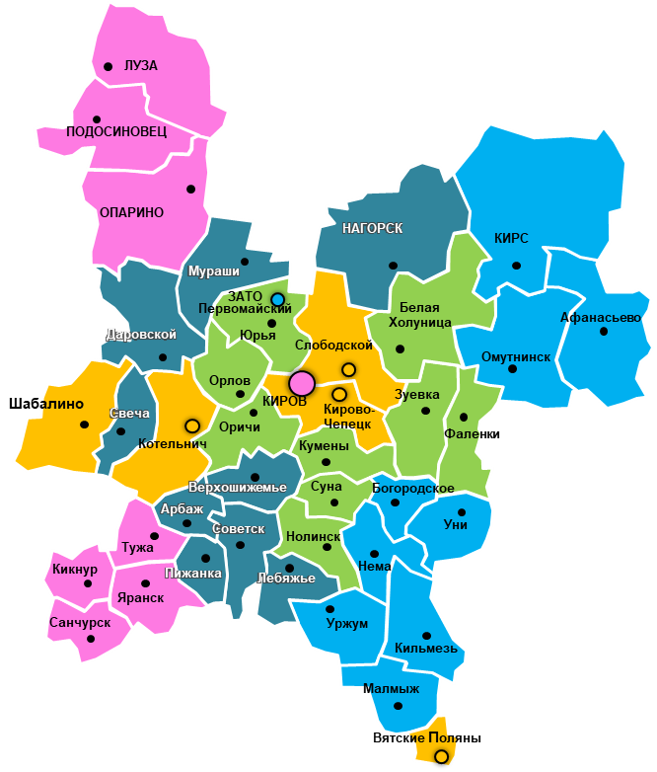
Внедрение муниципальных программ укрепления общественного здоровья (УОЗ) на территории Кировской области представлено
на рисунке 10.

внедрение муниципальных программ УОЗ в 2020 году;
внедрение муниципальных программ УОЗ в 2021 году;
внедрение муниципальных программ УОЗ в 2022 году;
внедрение муниципальных программ УОЗ в 2023 году;
внедрение муниципальных программ УОЗ в 2024 году.
Рис. 10. Внедрение муниципальных программ на территории Кировской области
в 2020 – 2024 годах.

В рамках федерального проекта «Здоровье для каждого» национального проекта «Продолжительная и активная жизнь» в Кировской области запланировано утверждение и реализация обновленных модельных муниципальных программ укрепления общественного здоровья согласно методическим рекомендациям по разработке, внедрению и оценке эффективности муниципальных программ «Модельные муниципальные программы укрепления общественного здоровья», разработанных Федеральным государственным бюджетным учреждением «Национальный медицинский исследовательский центр терапии и профилактической медицины» Минздрава России от 28.01.2025.
в 2025 году – в муниципальных образованиях: Афанасьевский Верхошижемский, Вятскополянский, Зуевский муниципальный округ, город Вятские Поляны, город Слободской.
в 2026 году – в муниципальных образованиях: Арбажский, Верхнекамский, Лебяжский, Оричевский, Фаленский, Юрьянский муниципальный округ;
в 2027 году – в муниципальных образованиях: Богородский, Белохолуницкий, Даровской, Куменский, Уржумский муниципальный округ, город Котельнич
в 2028 году – в муниципальных образованиях: Мурашинский, Свечинский, Пижанский, Нагорский, Слободской, Тужинский муниципальный округ, город Кирово-Чепецк;
в 2029 году – в муниципальных образованиях: Котельнический, Нолинский, Сунский, Шабалинский муниципальный округ, город Киров;
в 2030 году – в муниципальных образованиях: Кикнурский, Лузский, Опаринский, Орловский, Санчурский, Кильмезский, Кирово-Чепецкий, Малмыжский, Омутнинский, Подосиновский, Советский, Яранский, Немский, Унинский муниципальный округ, ЗАТО Первомайский.

Внедрение обновленных муниципальных программ укрепления общественного здоровья в 2025-2030 годах представлено на рисунке 11.
ЛУЗА
ПОДОСИНОВЕЦ
ОПАРИНО
Мураши
НАГОРСК
КИРС
Афанасьево
Омутнинск
Юрья
Белая
Холуница
Слободской
Даровской
Орлов
Котельнич
Свеча
Шабалино
Оричи
КИРОВ
Кирово-
Чепецк
Зуевка
Фаленки
Кумены
Уни
Суна
Богородское
Нема
Кильмезь
Уржум
Малмыж
Лебяжье
Нолинск
Советск
Пижанка
Арбаж
Тужа
Кикнур
Яранск
Санчурск
Вятские Поляны
Верхошижемье
ЗАТО
Первомайский

обновление муниципальных программ УОЗ в 2025 году;
обновление муниципальных программ УОЗ в 2026 году;
обновление муниципальных программ УОЗ в 2027 году;
обновление муниципальных программ УОЗ в 2028 году;
обновление муниципальных программ УОЗ в 2029 году;
обновление муниципальных программ УОЗ в 2030 году.

Рис. 11. Внедрение обновленных муниципальных программ укрепления общественного здоровья в 2025-2030 годах

- Анализ составляющих здоровьесберегающей среды на территории муниципальных образований Кировской области по состоянию на 01.01.2025
Число объектов для занятия физической культурой и спортом, на 1000 чел. в разрезе муниципальных образований Кировской области представлено на рисунке 12.
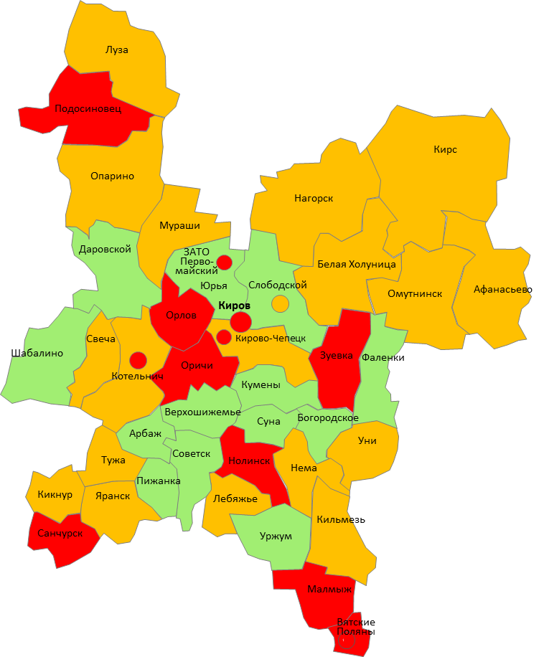
Среднее значение по Кировской области – 2,44
Рис. 12. Число объектов для занятия физической культурой и спортом, на 1000 чел. в разрезе муниципальных образований

Плотность размещения точек по продаже овощей и фруктов на постоянной основе, коэффициент на 1000 чел. в разрезе муниципальных образований Кировской области представлена на рисунке 13.
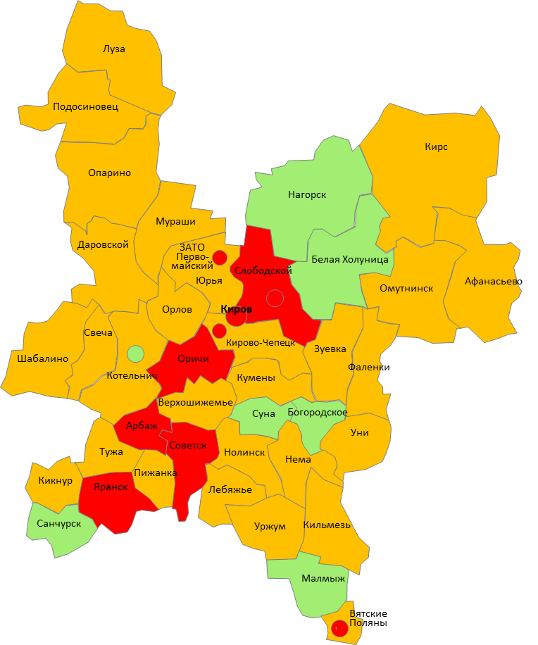
Среднее значение по Кировской области - 4,619
Рис. 13. Плотность размещения точек по продаже овощей и фруктов на постоянной основе в разрезе муниципальных образований

Плотность размещения точек по продаже алкоголя, коэффициент на
1 000 человек в разрезе муниципальных образований Кировской области представлена на рисунке 14.
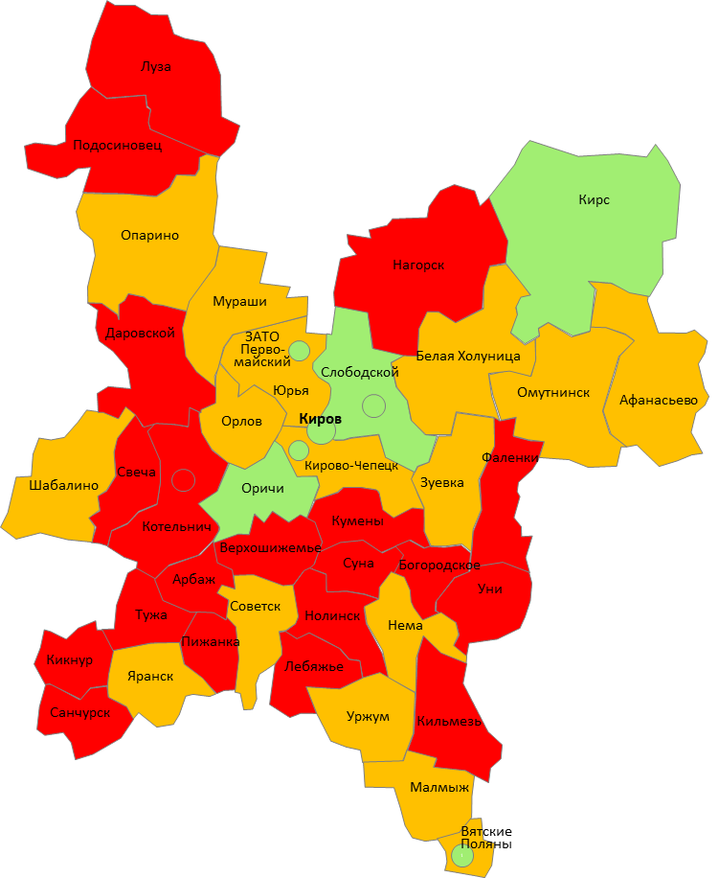
Среднее значение по Кировской области - 4,008
Рис. 14. Плотность размещения точек по продаже алкоголя, коэффициент на 1 000 человек в разрезе муниципальных образований Кировской области

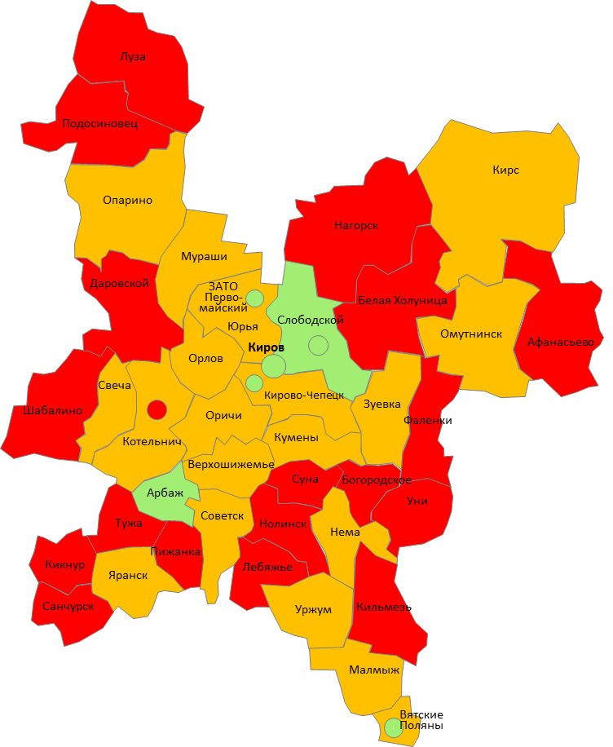
Плотность размещения точек по продаже табака, коэффициент на 1 000 человек в разрезе муниципальных образований Кировской области представлена на рисунке 15.

Среднее значение по Кировской области – 3,63
Рис. 15. Плотность размещения точек по продаже табака коэффициент на 1 000 человек в разрезе муниципальных образований

- Сведения о реализации корпоративных программ укрепления здоровья работающих на территории Кировской области
В период с 2021 по 2024 годы в рамках федерального проекта «Укрепление общественного здоровья» национального проекта «Демография» в Кировской области разработаны и внедрены 29 корпоративных программ укрепления здоровья работающих в 14 муниципальных образованиях Кировской области.
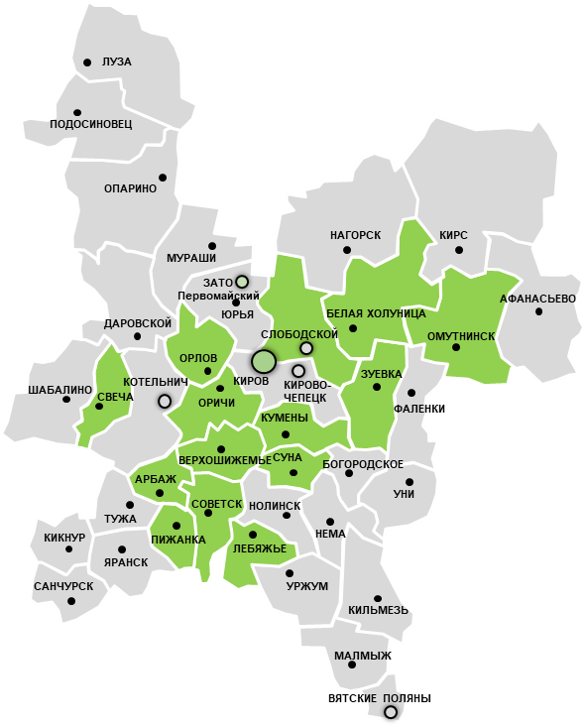
Муниципальные образования, в которых в период с 2021 по 2024 гг. внедрялись корпоративные программы укрепления здоровья работающих, представлены на рисунке 16.
муниципальные образования, в которых внедрены корпоративные программы укрепления здоровья работающих.

Рис. 16. Муниципальные образования, в которых в период 2021-2024 годов внедрялись корпоративные программы укрепления здоровья работающих
Сведения о профиле предприятий и числе работников, в которых внедрены корпоративные программы укрепления здоровья работающих в
2021 – 2024 годах представлены в таблице 7.
Таблица 7
№  п/п | Наименование показателя |  | Значение показателя
1. | Всего предприятий и (или) организаций,  в которых действуют корпоративные программы укрепления здоровья работающих по состоянию на 31.12.2024 (единица) |  | 29
1.1. | из них число предприятий и (или) организаций с численностью работающих до 249 человек включительно, (единица) |  | 28
1.2. | из них число предприятий и (или) организаций с численностью работающих 250 человек и более, (единица) |  | 1
2. | в том числе из строки 1 по сферам деятельности, (единица) | с численностью работающих до 249 человек включительно | с численностью работающих  250 человек и более
2.1. | промышленность |  | 1
2.2. | сельское хозяйство
2.3. | транспорт
2.4. | здравоохранение | 3
2.5. | образование | 6
2.6. | торговля
2.7. | экономика и финансы
2.8. | государственное и муниципальное управление | 7
2.9. | бытовые предприятия
2.10. | иные предприятия и организации | 12

В рамках федерального проекта «Здоровье для каждого» национального проекта «Продолжительная и активная жизнь» запланирована разработка, внедрение и реализация корпоративных программ укрепления здоровья работающих согласно руководству по разработке, внедрению и оценке эффективности корпоративных программ», разработанному Федеральным государственным бюджетным учреждением «Национальный медицинский исследовательский центр терапии и профилактической медицины» Министерства здравоохранения Российской Федерации от 28.01.2025, в организациях и предприятиях с численностью сотрудников более 250 человек.

- Анализ мер, направленных на снижение распространенности факторов риска развития ХНИЗ
Мероприятия по формированию приверженности
к здоровому образу жизни в Кировской области реализуются по следующим направлениям:
информирование населения по вопросам формирования здорового образа жизни, о факторах риска развития хронических неинфекционных заболеваний, о симптомах их проявления, о необходимости и порядке прохождения медицинских исследований с целью выявления ХНИЗ в рамках диспансеризации и других видов профилактических осмотров;
обучение населения;
обучение медицинских работников методикам выявления и коррекции факторов риска.
С целью информирования населения о факторах риска развития хронических неинфекционных заболеваний медицинскими организациями на постоянной основе оформляются информационные стенды, тиражируются памятки для населения, организуются публикации в средствах массовой информации, проводятся круглые столы, пресс-конференции, консультативные телефонные линии. Министерством здравоохранения Кировской области организуются прямые телефонные линии с привлечением средств массовой информации.
Отмечается рост количества проведенных информационно-коммуникационных мероприятий по вопросам формирования здорового образа жизни, профилактики хронических неинфекционных заболеваний и факторов риска их развития за счет размещения материалов
в информационно-телекоммуникационной сети «Интернет». Необходимо повысить грамотность населения путем размещения материалов
о профилактике и раннем выявлении ХНИЗ и факторов риска их развития в средствах массовой информации, увеличения количества выступлений по данной теме на телевидении и радио, увеличения тиража печатной продукции.
Отмечается рост количества проведенных информационно-коммуникационных мероприятий по вопросам формирования здорового образа жизни, профилактики хронических неинфекционных заболеваний и факторов риска их развития за счет размещения материалов
в информационно-телекоммуникационной сети «Интернет». Необходимо повысить грамотность населения путем размещения материалов
о профилактике ХНИЗ и факторов риска их развития в средствах массовой информации, увеличения количества выступлений по данной теме на телевидении и радио, увеличения тиража печатной продукции.
В рамках проведения мероприятий по профилактике ХНИЗ и факторов риска их развития КОГБУЗ «МИАЦ, ЦОЗМП» в 2024 году проведены
1 957 массовых мероприятия с охватом 90 689 человека
(в 2023 году проведены 1 978 массовых мероприятия с охватом
105 543 человек, в 2022 году проведены 1 666 массовых мероприятия с охватом 78 676 человек).
С целью оптимизации питания населения Кировской области специалистами Центра общественного здоровья и медицинской профилактики КОГБУЗ «МИАЦ, ЦОЗМП» в 2024 году разработаны памятки и листовки, стенды о здоровом питании: «Сахар», «Тарелка здорового питания»,
«Код здоровья», «САХАР – ОК? Предиабет и его профилактика», «Хронические неинфекционные заболевания и их профилактика».
Общий тираж памяток для населения региона по вопросам здорового питания в 2024 году составил 29,9 тыс. экземпляров, в областных медицинских организациях оформлен 481 информационный стенд.
Специалистами областных государственных медицинских организаций по вопросам рационального питания в 2024 году обучено (лекции, тренинги) 15,3 тыс. человек, из них детей и подростков до 17 лет включительно – 7,0 тыс. человек. В школах для пациентов с избыточным весом обучено 4,0 тыс. человек, из них детей и подростков до 17 лет включительно – 56 человек. Углубленное профилактическое консультирование по вопросам рационального питания в 2024 году получили 9,2 тыс. человек, из них
342 человека в возрасте до 18 лет.
В течение 2024 года во всех видах региональных СМИ по данной теме размещено 1 779 информационных материалов, из них 9 – в эфире теле-, радиоканалов, 1 674 – в сети Интернет, 96 – в печатных СМИ.
С целью повышения физической активности населения
и мотивирования граждан к ведению ЗОЖ в 2024 году в региональных СМИ по вопросам популяризации физической культуры и спорта, активного отдыха размещено в целом 1,5 тыс. информационных материалов, из них в сети Интернет – 1,4 тыс., в печатных СМИ – 112, в эфире теле-, радиоканалов – 5.
Центром общественного здоровья и медицинской профилактики в 2024 году разработаны памятка, листовка и стенд для населения: «Физическая активность школьника», «Код здоровья», «Хронические неинфекционные заболевания и их профилактика». Общий тираж памяток о пользе физической активности в 2024 году составил 17,4 тыс. экземпляров, в медицинских организациях оформлено 444 информационных стенда.
Специалистами медицинских организаций по вопросам физической активности в 2024 году обучено 12,1 тыс. человек, из них – 4,3 тыс. детей
и подростков до 17 лет включительно.
В школе «Здорового образа жизни» в 2024 году обучено 8,4 тыс., углубленное профилактическое консультирование по вопросам оптимизации физической активности в кабинетах/отделениях медицинской профилактики прошли 5,8 тыс. человек.
Учреждения физкультурно-спортивной направленности области проводят работу среди детей, подростков и молодежи по пропаганде здорового образа жизни, воспитания у них интереса к занятиям физической культурой и спортом. Совершенствуются формы организации спортивно-массовых и физкультурно-оздоровительных мероприятий, направляются усилия на укрепление спортивной базы. На постоянной основе проводятся областные фестивали, Спартакиады и соревнования по видам спорта, всероссийские массовые фестивали «Кросс наций», «Российский азимут» и «Лыжня России» и др.
С целью профилактики употребления алкоголя и никотинсодержащей продукции у граждан в 2024 году в региональных СМИ размещено в целом
1,7 тыс. информационных материалов, из них в сети Интернет – 1,6 тыс.,
в печатных СМИ – 119, в эфире теле-, радиоканалов – 11.
Центром общественного здоровья и медицинской профилактики
в 2024 году разработаны памятка, листовка и стенд для населения: «Тест для оценки степени никотиновой зависимости», «Код здоровья», «Хронические неинфекционные заболевания и их профилактика», «Тест для диагностики злоупотребления алкоголем». Общий тираж памяток о профилактике употребления алкоголя и никотинсодержащей продукции в 2024 году составил 38,8 тыс. экземпляров, в медицинских организациях оформлено
743 информационных стенда.
Специалистами медицинских организаций по вопросам профилактики употребления алкоголя и никотинсодержащей продукции в 2024 году обучено 37 тыс. человек, из них – 16,3 тыс. детей и подростков до 17 лет включительно.
В школе «Здорового образа жизни» в 2024 году обучено 8,4 тыс., углубленное профилактическое консультирование по вопросам отказа от курения и употребления алкоголя в кабинетах/отделениях медицинской профилактики прошли 2,1 тыс. человек.
В планы мероприятий муниципальных и корпоративных программ укрепления здоровья населения включены направления по профилактике и отказу от вредных привычек, в том числе потребления табака и другой никотинсодержащей продукции.
Кроме того, в целях повышения мотивации граждан к ведению здорового образа жизни, укрепления здоровья населения Кировской области в настоящее время в 45 муниципальных образованиях Кировской области (100% от общего числа муниципальных образований) разработаны и утверждены муниципальные программы укрепления общественного здоровья, в рамках которых реализуются мероприятия:
по созданию здоровьесберегающей среды;
повышению мотивации и приверженности населения к ведению здорового образа жизни;
информированию граждан о хронических неинфекционных заболеваниях, факторах риска их развития, необходимости ежегодного прохождения профилактических мероприятий.
Для укрепления здоровья трудоспособных граждан в Кировской области осуществляется внедрение корпоративных программ укрепления здоровья сотрудников на рабочем месте в учреждениях здравоохранения, образования, организациях государственного и муниципального управления. В настоящее время корпоративные программы внедряются на 29 предприятиях Кировской области.
- Цель и показатели региональной программы Кировской области «Укрепление общественного здоровья и формирование здоровьесберегающей среды» на 2026 – 2030 годы
Целью региональной программы Кировской области «Укрепление общественного здоровья и формирование здоровьесберегающей среды» Кировской области на 2026 – 2030 годы является:
Увеличение доли граждан, ведущих здоровый образ жизни, к 2030 году в 1,5 раза за счет формирования системы укрепления общественного здоровья путем разработки новых подходов в работе системы профилактики хронических неинфекционных заболеваний; формирования приверженности граждан к ведению здорового образа жизни.
К показателям Региональной программы относятся:
«Доля граждан, ведущих здоровый образ жизни (процент);
«Потребление алкогольной продукции на душу населения (в литрах этанола)»;
«Распространенность курения табака в возрасте 18 лет и старше (процент)»;
«Доля граждан с факторами риска, выявленными в результате профилактических осмотров и диспансеризации, прошедших углубленное профилактическое консультирование в Центрах здоровья (процент)»;
«Доля граждан, для которых Центрами здоровья разработаны индивидуальные программы по ведению здорового образа жизни (процент)»;
«Доля граждан, прошедших углубленное профилактическое консультирование в Центрах здоровья, которым рекомендованы индивидуальные программы здорового питания (процент)»;
Значения показателей Программы приведены в таблице 8.
Таблица 8
№  п/п | Базовое значение | Период реализации региональной программы Кировской области «Укрепление общественного здоровья и формирование здоровьесберегающей среды» на 2026 – 2030 годы
 | 12.2023 | 2026 год |  | 2027 год |  | 2028 год |  | 2029 год |  | 2030 год
 |  | план | факт | план | факт | план | факт | план | факт | план | факт
Увеличение доли граждан, ведущих здоровый образ жизни, %
1. | 6,8 | 8,4 |  | 8,9 |  | 9,4 |  | 10 |  | 10,5
Потребление алкогольной продукции на душу населения (в литрах этанола)
2. |  | 12,3 |  | 12,17 |  | 12,03 |  | 11,89 |  | 11,75
Распространенность курения табака в возрасте 18 лет и старше, %
3. |  | 18,67 |  | 18,21 |  | 17,76 |  | 17,3 |  | 16,85
Доля граждан с факторами риска, выявленными в результате профилактических медицинских осмотров и диспансеризации определенных групп взрослого населения, прошедших углубленное профилактическое консультирование в Центрах здоровья для взрослых
4. | 0 | 20 |  | 30 |  | 40 |  | 50 |  | 60
Доля граждан, для которых Центрами здоровья разработаны индивидуальные программы по ведению здорового образа жизни, %
5.. | 0 | 20 |  | 50 |  | 60 |  | 80 |  | 95
Доля граждан, прошедших углубленное профилактическое консультирование в Центрах здоровья для взрослых, которым рекомендованы индивидуальные программы здорового питания, %
6. | 0 | 20 |  | 50 |  | 60 |  | 80 |  | 95

- Задачи региональной программы Кировской области «Укрепление общественного здоровья и формирование здоровьесберегающей среды» на 2026 – 2030 годы
Для достижения целей Программы планируется реализовать следующие задачи:
проведение информационно-коммуникационной кампании, направленной на формирование приверженности граждан к здоровому образу жизни;
внедрение новой модели Центров здоровья для взрослых;
разработка и внедрение муниципальных программ укрепления общественного здоровья в муниципальных образованиях Кировской области;
разработка и внедрение корпоративных программ укрепления здоровья работающих на территории Кировской области;
создание здоровьесберегающей среды, способствующей ведению населением Кировской области здорового образа жизни в рамках реализации муниципальных и корпоративных программ укрепления здоровья

- План мероприятий региональной программы Кировской области «Укрепление общественного здоровья и формирование здоровьесберегающей среды» на 2026 – 2030 годы
План мероприятий представлен в таблице 9.
Таблица 9
№  п/п | Наименование мероприятия | Сроки реализации |  | Планируемый результат исполнения мероприятия на конец отчетного года |  | Ответственный исполнитель
№  п/п | Наименование мероприятия | Начало  дд.мм.гггг. | Окончание  дд.мм.гггг. | описание | в числовом выражении
1. Мероприятия, направленные на повышение информированности населения о здоровом образе жизни, профилактике хронических неинфекционных заболеваний и факторах риска их развития
1.1. | Проведение информационно-коммуникационной кампании  (в СМИ и социальных сетях), направленной на разъяснение гражданам важности ведения здорового образа жизни, повышение грамотности населения по вопросам профилактики хронических неинфекционных заболеваний (ХНИЗ) и факторов риска их развития, важности регулярного диспансерного наблюдения при наличии ХНИЗ | 2026 | 31.12.2030 | В Кировской области при проведении информационно-коммуникационной кампании задействованы основные телекоммуникационные каналы (телеканалы, радио, Интернет-ресурсы, в том числе социальные сети, газеты) для всех целевых аудиторий, обеспечено информирование населения по вопросам здорового образа жизни, профилактики хронических неинфекционных заболеваний и факторов риска их развития, важности ежегодного прохождения профилактических мероприятий. |  | Министерство здравоохранения Кировской области,  министерство внутренней политики Кировской области,  министерство образования Кировской области,  министерство социального развития Кировской области,  министерство спорта Кировской области, министерство культуры Кировской области,  министерство молодежной политики Кировской области,  министерство промышленности, предпринимательства и торговли Кировской области,  министерство транспорта Кировской области,  министерство сельского хозяйства и продовольствия Кировской области, министерство информационных технологий и связи Кировской области,  управление массовых коммуникаций Кировской области,  органы местного самоуправления муниципальных районов, муниципальных округов, городских округов Кировской области
1.1.1. | Размещение в средствах массовой информации, организация тематических теле- и радиопередач, публикаций в печати материалов, направленных на разъяснение гражданам разъяснение гражданам важности ведения здорового образа жизни, факторов риска развития ХНИЗ и мерам по их профилактике | 2026 | 31.12.2030 | В средствах массовой информации на регулярной основе размещаются материалы о здоровом образе жизни, по вопросам профилактики ХНИЗ и факторов риска их развития | не менее 150 публикаций ежегодно | Министерство здравоохранения Кировской области,  управление массовых коммуникаций Кировской области
1.1.2. | Размещение на сайтах органов исполнительной власти Кировской области, на сайтах муниципальных районов и округов Кировской области, а также подведомственных им учреждениях материалов, направленных на разъяснение гражданам важности ведения здорового образа жизни, факторов риска развития ХНИЗ и мерам по их профилактике | 01.01.2026 | 31.12.2030 | Информационные материалы размещены на сайтах органов исполнительной власти Кировской области, на сайтах муниципальных районов и округов Кировской области, а также подведомственных им учреждениях материалов, в соответствии с планом проведения профилактических мероприятий в рамках тематических недель | ежемесячно | Министерство внутренней политики Кировской области, министерство здравоохранения Кировской области, министерство образования Кировской области, министерство социального развития Кировской области, министерство спорта Кировской области, министерство культуры Кировской области, министерство молодежной политики Кировской области, министерство промышленности, предпринимательства и торговли Кировской области, министерство сельского хозяйства и продовольствия Кировской области, управление массовых коммуникаций Кировской области, министерство информационных технологий и связи Кировской области,  органы местного самоуправления муниципальных районов, муниципальных округов, городских округов Кировской области
1.1.3. | Размещение на сайтах медицинских организаций, оказывающих ПМСП, информации о важности ведения здорового образа жизни, профилактике ХНИЗ и факторах риска их развития | 2026 | 31.12.2030 | Информационные материалы размещены на сайтах медицинских организаций, оказывающих ПМСП, в соответствии с планом проведения профилактических мероприятий в рамках тематических недель | ежемесячно | Министерство здравоохранения Кировской области, областные государственные учреждения здравоохранения Кировской области
1.1.4. | Размещение информационных материалов, направленных на разъяснение гражданам важности ведения здорового образа жизни, профилактике ХНИЗ и факторах риска их развития в территориальных отделениях КОГАУ «Многофункциональный центр предоставления государственных и муниципальных услуг» | 2026 | 31.12.2030 | Информационные материалы, направленные на разъяснение гражданам важности ведения здорового образа жизни, по профилактике ХНИЗ и факторов риска их развития, размещены в территориальных отделениях КОГАУ «Многофункциональный центр предоставления государственных и муниципальных услуг» | ежемесячно | Министерство информационных технологий и связи Кировской области, министерство здравоохранения Кировской области
1.1.5. | Размещение информационных материалов, направленных на разъяснение гражданам важности ведения здорового образа жизни, профилактики ХНИЗ, факторов риска их развития в общественном транспорте, на стендах павильонов автовокзалов, остановок общественного транспорта, на экранах аэровокзала | 2026 | 31.12.2030 | Информационные материалы, направленные на разъяснение гражданам важности ведения здорового образа жизни, профилактике ХНИЗ и факторах риска их развития размещены в общественном транспорте, на стендах павильонов автовокзалов, остановок общественного транспорта, на экранах аэровокзала | ежеквартально | Министерство транспорта Кировской области, министерство здравоохранения Кировской области
1.2. | Разработка и тиражирование тематического информационно-наглядного материала по вопросам популяризации здорового образа жизни, профилактики ХНИЗ и факторов риска их развития | 01.01.2026 | 31.12.2030 | Тираж тематического информационно-наглядного материала по вопросам популяризации здорового образа жизни, профилактики ХНИЗ и факторов риска их развития | не менее 100 тыс. экз. ежегодно | Министерство здравоохранения Кировской области, областные государственные учреждения здравоохранения Кировской области
1.3. | Размещение тематической информации в информационно-телекоммуникационной сети «Интернет», в социальных сетях информации о важности ведения здорового образа жизни, профилактики ХНИЗ и факторов риска их развития | 01.01.2026 | 31.12.2030 | Размещена тематическая информация в информационно-телекоммуникационной сети «Интернет», в социальных сетях информации о важности ведения здорового образа жизни, профилактики ХНИЗ и факторов риска их развития | не менее 2000 постов. ежегодно | Министерство здравоохранения Кировской области, областные государственные учреждения здравоохранения Кировской области
1.4. | Организация и проведение тематических акций, направленных как на пропаганду здорового образа жизни, так и на раннее выявление факторов риска развития ХНИЗ, приуроченных к всемирным дням здоровья | 01.01.2026 | 31.12.2030 | Обеспечено проведение акций, приуроченных к Международному дню борьбы против рака, к Всемирному дню здоровья 7 апреля, к Всемирному дню сердца 29 сентября,  н к Всемирному дню борьбы с диабетом 14 ноября | 2026 год - 4; 2027 год - 4; 2028 год - 4; 2029 год - 4; 2030 год - 4. | Министерство здравоохранения Кировской области, областные государственные учреждения здравоохранения Кировской области, министерство социального развития Кировской области
1.5. | Проведение обучающих мероприятий, в том числе в формате видео-конференц-связи, лекции, бесед, мастер-классов для специалистов социальной сферы, педагогов, работников культуры по вопросам важности ведения здорового образа жизни, укрепления здоровья | 01.01.2026 | 31.12.2030 | Проведены обучающие семинары для немедицинских работников по вопросам важности ведения здорового образа жизни, укрепления здоровья | не менее 2 семинаров в год | Министерство здравоохранения Кировской области, министерство образования Кировской области, министерство социального развития Кировской области, министерство культуры Кировской области, министерство молодежной политики Кировской области,
1.6. | Проведение обучающих мероприятий для населения, в том числе в формате видео-конференц-связи, лекции, бесед, мастер-классов по вопросам важности ведения здорового образа жизни, укрепления здоровья для поддержания и улучшения качества жизни | 01.01.2026 | 31.12.2030 | Число обучающих мероприятий для населения, в том числе в формате видео-конференц-связи, лекции, бесед, мастер-классов по вопросам важности ведения здорового образа жизни, укрепления здоровья для поддержания и улучшения качества жизни | не менее 15 в год | Министерство здравоохранения Кировской области, министерство культуры Кировской области, Кировская областная организация Всероссийской общественной организации ветеранов (пенсионеров) войны, труда, Вооруженных Сил и правоохранительных органов, Штаб общественной поддержки Партии «Единая Россия» в Кировской области
1.7. | Проведение межсекторальных и межведомственных мероприятий  по вопросам формирования здорового образа жизни, ответственного отношения граждан к своему здоровью | 01.01.2026 | 31.12.2030 | Число межсекторальных и межведомственных мероприятий для населения по вопросам формирования здорового образа жизни, ответственного отношения граждан к своему здоровью | не менее 10 в год | министерство здравоохранения Кировской области, министерство образования Кировской области, министерство социального развития Кировской области, министерство спорта Кировской области, министерство культуры Кировской области, министерство молодежной политики Кировской области, министерство промышленности, предпринимательства и торговли Кировской области, министерство сельского хозяйства и продовольствия Кировской области, Управление массовых коммуникаций Кировской области
1.8. | Проведение обучающих мероприятий для несовершеннолетних, в том числе уроков здоровья, квестов, квизов, по вопросам важности ведения здорового образа жизни и профилактике аддиктивного поведения | 01.01.2026 | 31.12.2030 | Количество обучающих мероприятий для несовершеннолетних, в том числе уроков здоровья, квестов, квизов, по вопросам важности ведения здорового образа жизни и профилактике аддиктивного поведения | не менее 40 в год | КОГБУЗ «Медицинский информационно-аналитический центр, центр общественного здоровья и медицинской профилактики», областные государственные учреждения здравоохранения Кировской области
2. Проведение мониторинга распространенности факторов риска хронических неинфекционных заболеваний, уровня информированности различных групп населения по вопросам сохранения и укрепления здоровья
2.1. | Проведение мониторинга распространенности факторов риска хронических неинфекционных заболеваний в рамках реализации муниципальных и корпоративных программ укрепления здоровья | 01.01.2026 | 31.12.2030 | Проведена оценка распространенности факторов риска хронических неинфекционных заболеваний.  Число муниципалитетов, в которых проведена оценка распространенности факторов риска ХНИЗ | Нарастающим итогом  2026 год - 12; 2027 год - 18; 2028 год - 25; 2029 год - 30; 2030 год - 45. | министерство здравоохранения Кировской области  КОГБУЗ «Медицинский информационно-аналитический центр, центр общественного здоровья и медицинской профилактики»  органы местного самоуправления муниципальных районов, муниципальных округов, городских округов Кировской области
2.2. | Организация и проведение социологического опроса граждан Кировской области по определению уровня информированности различных групп населения в вопросах сохранения и укрепления здоровья: знания, мотивация и навыки поиска, понимания, оценки и использования информации для принятия решений в повседневной жизни по вопросам профилактики, лечения заболеваний и укрепления здоровья для поддержания и улучшения качества жизни | 01.01.2026 | 31.12.2030 | Проведена оценка уровня информированности различных групп населения в вопросах сохранения и укрепления здоровья | не менее 1200 человек ежегодно | министерство здравоохранения Кировской области,  министерство образования Кировской области,  министерство спорта Кировской области,  министерство молодежной политики Кировской области,  министерство промышленности, предпринимательства и торговли Кировской области,  министерство информационных технологий и связи Кировской области,  управление массовых коммуникаций Кировской области,  органы местного самоуправления муниципальных районов, муниципальных округов, городских округов Кировской области  КОГБУЗ «Медицинский информационно-аналитический центр, центр общественного здоровья и медицинской профилактики», областные государственные учреждения здравоохранения Кировской области
3. Мероприятия по совершенствованию работы центров здоровья для взрослых
3.1. | Разработка нормативного документа с утверждением правил работы центров здоровья для взрослых, маршрутизацией граждан в центры здоровья для взрослых, декомпозицией целевых показателей деятельности центров здоровья | 01.01.2026 | 31.12.2030 | Разработано распоряжение министерства здравоохранения Кировской области, которым утверждены правила работы центров здоровья для взрослых, плановые значения посещений с профилактическими целями центров здоровья для взрослых (углубленное профилактическое консультирование, диспансерное наблюдение), маршрутизация граждан в центры здоровья для взрослых | 2026 год – 1  2027 год – 1  2028 год – 1  2029 год – 1  2030 год – 1 | Министерство здравоохранения Кировской области,  главный внештатный специалист по медицинской профилактике министерства здравоохранения Кировской области
3.2. | Проведение переоснащения центров здоровья для взрослого населения | 2026 | 31.12.2030 | Центры здоровья для взрослых дооснащены оборудованием для выявления и коррекции факторов риска развития хронических неинфекционных заболеваний | 2025 год – 3 единицы  2026 год – 1 единица | Министерство здравоохранения Кировской области,  Руководители медицинских организаций Кировской области, на базе которых функционирует центр здоровья для взрослых, руководители  КОГБУЗ «Кировский клинико-диагностический центр» КОГБУЗ «Слободская ЦРБ им. ак. А.Н. Бакулева» КОГБУЗ «Вятскополянская ЦРБ» КОГБУЗ «ОмутнитскаяЦРБ»
3.3. | Организация Центров здоровья для взрослых на базе отделений (кабинетов) медицинской профилактики в ЦРБ, РБ, в том числе в удаленных населенных пунктах | 01.01.2027 | 31.12.2030 | На базе отделений (кабинетов) медицинской профилактики в ЦРБ, РБ, в том числе в удаленных населенных пунктах, организованы Центры здоровья для взрослых | 2027 -1 единица  2028 -1 единица  2029 -1 единица  2030 -2 единицы | Министерство здравоохранения Кировской области,  Руководители медицинских организаций Кировской области, на базе которых функционирует центр здоровья для взрослых, руководители  КОГБУЗ «Нолинская ЦРБ» КОГБУЗ «Котельничская ЦРБ» КОГБУЗ «Яранская ЦРБ» КОГБУЗ «Советская ЦРБ» КОГБУЗ «Лузская ЦРБ»
3.4. | Мониторинг результатов достижения целевых показателей работы центров здоровья для взрослых | 2026 | 31.12.2030 | Организован ежемесячный мониторинг достижения целевых показателей работы центров здоровья для взрослых | ежемесячно | Министерство здравоохранения Кировской области  главный внештатный специалист по медицинской профилактике министерства здравоохранения Кировской области
3.4.1. | Проведение углубленного профилактического консультирования граждан с факторами риска, выявленными в результате профилактических осмотров и диспансеризации, в Центрах здоровья для взрослых | 2026 | 31.12.2030 | Обеспечено увеличение доли граждан с факторами риска, выявленными в результате профилактических осмотров и диспансеризации, прошедших углубленное профилактическое консультирование в Центрах здоровья с 15% в 2025 году до 60% к концу 2030 года | 2025 год - 15%  2026 год - 20%  2027 год - 30%  2028 год - 40%  2029 год - 50%  2030 год - 60% | Министерство здравоохранения Кировской области  Руководители медицинских организаций Кировской области, участвующих в проведении профилактического медицинского осмотра и диспансеризации взрослого населения, в т.ч. на базе которых функционируют центры здоровья для взрослых
3.4.2. | Организация диспансерного наблюдения за гражданами с факторами риска развития хронических неинфекционных заболеваний с формированием индивидуальных программ по ведению здорового образа жизни, в том числе с использованием выездных методов работы | 2026 | 31.12.2030 | Организовано диспансерное наблюдение граждан с факторами риска развития хронических неинфекционных заболеваний с формированием индивидуальных программ по ведению здорового образа жизни, | 2025 год –  18 484 человека  2026 год –  6 161 человек  2027 год –  12 323 человека  2028 год –  12 323 человека  2029 год –  12 323 человека  2030 год –  12 322 человек | Министерство здравоохранения Кировской области  Руководители медицинских организаций Кировской области, на базе которых функционирует центр здоровья для взрослых
3.4.3 | Организация обследования работающих граждан Центрами здоровья на рабочем месте, а также диспансерного наблюдения на рабочем месте лиц с выявленными рисками развития заболеваний | 2026 | 31.12.2030 | Организовано обследование и диспансерное наблюдение работающих граждан с факторами риска развития хронических неинфекционных заболеваний на рабочем месте | 2025 год –  11 260 человека  2026 год –  3 753 человека  2027 год –  7 506 человек  2028 год –  7 506 человек  2029 год –  7 507 человек  2030 год –  7 506 человек | Министерство здравоохранения Кировской области  Руководители медицинских организаций Кировской области, на базе которых функционирует центр здоровья для взрослых  Руководители предприятий и организаций Кировской области (по согласованию)
3.5. | Повышение компетенций медицинских работников по вопросам профилактики ХНИЗ и факторов риска их развития | 01.01.2026 | 31.12.2030 | Медицинские работники обучены по вопросам выявления и коррекции факторов риска ХНИЗ |  | Министерство здравоохранения Кировской области  Руководители медицинских организаций Кировской области, участвующих в проведении профилактического медицинского осмотра и диспансеризации взрослого населения  Руководители медицинских организаций Кировской области, на базе которых функционирует центр здоровья для взрослых
3.5.1. | Проведение образовательных семинаров, в том числе в формате видеоконференцсвязи, для сотрудников медицинских организаций Кировской области, участвующих в проведении ПМО и диспансеризации взрослого населения, по вопросам раннего выявления ХНИЗ, выявления и коррекции факторов риска их развития | 01.01.2026 | 31.12.2030 | Проведены обучающие мероприятия | не менее 20 мероприятий ежегодно | Министерство здравоохранения Кировской области  главный внештатный специалист по профилактической медицине министерства здравоохранения Кировской области,  руководители медицинских организаций Кировской области, оказывающие ПМСП
3.5.2. | Осуществление выездов в медицинские организации с целью оказания организационно-методической помощи кабинетам (отделениям) медицинской профилактики, центрам здоровья для взрослых, проведения ведомственного контроля качества оказания медицинской помощи и безопасности медицинской деятельности | 01.01.2026 | 31.12.2030 | Осуществлены визиты в медицинские организации, участвующие в оказании первичной медико-санитарной помощи | не менее 20 выездов ежегодно | Министерство здравоохранения Кировской области  КОГБУЗ «МИАЦ, ЦОЗМП»  главный внештатный специалист по медицинской профилактике министерства здравоохранения Кировской области
4. Разработка и внедрение муниципальных и корпоративных программ
4.1. | Разработка и внедрение муниципальных программ укрепления общественного здоровья | 2026 | 31.12.2030 | В Кировской области в каждом муниципальном образовании разработаны и реализованы программы по  укреплению здоровья | нарастающим итогом  2025 год - 6; 2026 год - 12; 2027 год - 18; 2028 год - 25; 2029 год - 30; 2030 год - 45. | Министерство здравоохранения Кировской области,  КОГБУЗ «МИАЦ, ЦОЗМП»,  органы местного самоуправления муниципальных образований Кировской области
4.1.1. | Создание условий для ведения населением здорового образа жизни | 2026 | 31.12.2030 | В Кировской области в каждом муниципальном образовании в планы реализации муниципальных программ включены мероприятия по созданию условий для ведения населением здорового образа жизни.  Число муниципалитетов, в планы реализации муниципальных программ которых включены мероприятия по созданию условий для ведения населением здорового образа жизни. | нарастающим итогом  2025 год - 6; 2026 год - 12; 2027 год - 18; 2028 год - 25; 2029 год - 30; 2030 год - 45. | Министерство здравоохранения Кировской области  КОГБУЗ «МИАЦ, ЦОЗМП»  органы местного самоуправления муниципальных районов, муниципальных округов, городских округов Кировской области
4.2. | Разработка и внедрение корпоративных программ укрепления здоровья работающих | 2026 | 31.12.2030 | Проведен анализ лучших практик корпоративных программ укрепления здоровья работающих с внедрением в деятельность предприятий в Кировской области  Число предприятий, внедряющих корпоративные программы укрепления здоровья работающих | нарастающим итогом  2025 год -  1 ед.;  2026 год -  1 ед.;  2027 год -  1 ед.;  2028 год -  1 ед.;  2029 год -  1 ед.;  2030 год -  1 ед. | Министерство здравоохранения Кировской области,  КОГБУЗ «МИАЦ, ЦОЗМП»,  министерство промышленности, предпринимательства и торговли Кировской области  министерство сельского хозяйства и продовольствия Кировской области
4.2.1. | Создание условий для ведения работающими здорового образа жизни | 2026 | 31.12.2030 | В Кировской области в планы реализации корпоративных программ включены мероприятия по созданию условий для ведения работающими здорового образа жизни.  Число предприятий/организаций, в планы реализации корпоративных программ которых включены мероприятия по созданию условий для ведения работающими здорового образа жизни. | нарастающим итогом  2025 год -  1 ед.;  2026 год -  10 ед.;  2027 год -  25 ед.;  2028 год -  40 ед.;  2029 год -  55 ед.;  2030 год -  70 ед. | Министерство здравоохранения Кировской области  КОГБУЗ «МИАЦ, ЦОЗМП»  министерство промышленности, предпринимательства и торговли Кировской области  министерство сельского хозяйства и продовольствия Кировской области
- Совершенствование региональной нормативной базы в сфере общественного здоровья, включая принятие дополнительных региональных антиалкогольных и антитабачных мер
5.1. | Анализ заболеваемости наркологическими расстройствами, связанными с употреблением алкоголя, смертности от отравления алкоголем в Кировской области | 01.01.2026 | 31.12.2030 | Проведен анализ заболеваемости наркологическими расстройствами, связанными с употреблением алкоголя, смертности от отравления алкоголем в Кировской области | ежекварталь-но | Министерство здравоохранения Кировской области
5.2. | Проведение анализа продаж алкогольной и никотинсодержащей продукции | 01.01.2026 | 31.12.2030 | Проведен анализ продаж алкогольной и никотинсодержащей продукции | ежегодно | Министерство предпринимательства и торговли Кировской области
5.3. | Анализ и актуализация действующих региональных нормативных правовых актов в сфере общественного здоровья, в том числе регламентирующих оказание наркологической помощи населению | 01.01.2026 | 31.12.2030 | Проведение ежегодного анализа и при необходимости актуализация:  - распоряжения министерства здравоохранения Кировской области от 12.05.2022 № 398 «Об организации медицинской помощи по профилю «психиатрия-наркология»»;  распоряжения министерства здравоохранения Кировской области от 04.05.2022 № 380 «О внесении изменений в распоряжение департамента здравоохранения Кировской области от 08.04.2013 № 317 «Об организации работы с лицами, находящимися в состоянии опьянения»;  постановления Правительства Кировской области от 21.03.2025 № 135-П «Об утверждении региональной программы по снижению алкоголизации населения в Кировской области на 2025 − 2030 годы» | ежегодно | министерство здравоохранения Кировской области,  министерство промышленности, предпринимательства и торговли Кировской области,  органы местного самоуправления муниципальных образований Кировской области
- Анализ эффективности реализации мероприятий и целевых показателей региональной программы Кировской области «Укрепление общественного здоровья и формирование здоровьесберегающей среды» на 2026 – 2030 годы
6.1. | Анализ эффективности реализации мероприятий и при необходимости корректировка целевых показателей региональной программы Кировской области «Укрепление общественного здоровья и формирование здоровьесберегающей среды» на 2026 – 2030 годы | 01.01.2026 | 31.12.2030 | Проведен анализ эффективности реализации мероприятий и при необходимости скорректированы целевые показатели региональной программы Кировской области «Укрепление общественного здоровья и формирование здоровьесберегающей среды» на 2026 – 2030 годы | ежегодно | министерство здравоохранения Кировской области,  министерство образования Кировской области,  министерство социального развития Кировской области,  министерство спорта Кировской области, министерство культуры Кировской области,  министерство молодежной политики Кировской области,  министерство промышленности, предпринимательства и торговли Кировской области,  министерство сельского хозяйства и продовольствия Кировской области, министерство информационных технологий и связи Кировской области,  управление массовых коммуникаций Кировской области,  органы местного самоуправления муниципальных образований Кировской области

- Финансирование Региональной программы представлено в таблице 10.
Таблица 10
№  п/п | Наименование мероприятия (результата) и источники финансирования | Объем финансового обеспечения по годам реализации (тыс. рублей) |  |  |  |  | Всего (тыс. рублей)
№  п/п |  | 2026 год | 2027 год | 2028 год | 2029 год | 2030 год | Всего (тыс. рублей)
1. | Увеличение доли граждан, ведущих здоровый образ жизни, к 2030 году в 1,5 раза
1.1. | Организованы Центры здоровья для взрослых на базе отделений (кабинетов) медицинской профилактики в центральных районных больницах, районных больницах, в том числе в удаленных населенных пунктах | 0,00 | 1 856,6 | 808,9 | 0,00 | 0,00 | 2 665,5
1.1.1. | Консолидированный бюджет субъекта Российской Федерации, всего | 0,00 | 1 856,6 | 808,9 | 0,00 | 0,00 | 2 665,5
1.1.1.1. | бюджет субъекта | - | 37,2 | 16,2 | - | - | 53,4
1.1.2. | бюджеты государственных внебюджетных фондов Российской Федерации, всего | - | - | - | - | -
1.1.3. | Внебюджетные источники, всего | - | - | - | - | -
1.2. | Центры здоровья оснащены / дооснащены оборудованием для выявления и коррекции факторов риска развития хронических неинфекционных заболеваний | 2 747,4 | 0,00 | 0,00 | 0,00 | 0,00 | 2 747,4
1.2.1. | Консолидированный бюджет субъекта Российской Федерации, всего | 2 747,4 | 0,00 | 0,00 | 0,00 | 0,00 | 2 747,4
 | бюджет субъекта | 27,5 | - | - | - | - | 27,5
 | бюджеты государственных внебюджетных фондов Российской Федерации, всего | - | - | - | - | -
 | Внебюджетные источники, всего | - | - | - | - | -
ИТОГО ПО ПРОГРАММЕ |  | 2 747,4 | 1 856,6 | 808,9 | 0,00 | 0,00 | 5 412,9
в том числе:  Консолидированный бюджет субъекта Российской Федерации, из них |  | 2 747,4 | 1 856,6 | 808,9 | 0,00 | 0,00 | 5 412,9
Бюджеты территориальных государственных внебюджетных фондов (бюджеты ТФОМС) |  | 0,00 | 0,00 | 0,00 | 0,00 | 0,00 | 0,00
Бюджеты государственных внебюджетных фондов Российской Федерации, всего |  | 0,00 | 0,00 | 0,00 | 0,00 | 0,00 | 0,00
Внебюджетные источники, всего |  | 0,00 | 0,00 | 0,00 | 0,00 | 0,00 | 0,00

- Ожидаемые результаты региональной программы Кировской области «Укрепление общественного здоровья и формирование здоровьесберегающей среды» на 2026 – 2030 годы
Исполнение мероприятий региональной программы Кировской области «Укрепление общественного здоровья и формирование здоровьесберегающей среды» на 2026 – 2030 годы позволит достичь
к 2030 году следующих результатов:
увеличение доли граждан, ведущих здоровый образ жизни, с 8,4%
в 2026 году до 10,5% к концу 2030 года;
снижение распространенности курения табака в возрасте 18 лет и старше (процент)» с 18,67% в 2026 году до 16,85% к концу 2030 года;
снижение потребления алкогольной продукции на душу населения
с 12,3 литров в 2026 году до 11,75 литров к концу 2030 года;
увеличение доли граждан с факторами риска, выявленными в результате профилактических осмотров и диспансеризации, прошедших углубленное профилактическое консультирование в Центрах здоровья с 20% в 2026 году до 60% к концу 2030 года;
увеличение доли граждан, для которых Центрами здоровья разработаны индивидуальные программы по ведению здорового образа жизни с 20%
в 2026 году до 95% к концу 2030 года;
увеличение доли граждан, прошедших углубленное профилактическое консультирование в Центрах здоровья, которым рекомендованы индивидуальные программы здорового питания с 20% в 2026 году увеличится до 95% к концу 2030 года;
увеличение числа муниципальных образований, внедряющих обновленные муниципальные программы укрепления общественного здоровья с 12 в 2026 году до 45 к концу 2030 года;
увеличение числа предприятий с численностью сотрудников
250 человек и более, внедряющих обновленные корпоративные программы укрепления здоровья работающих, с 10 в 2026 году до 70 к концу 2030 года.
___________________

